Лабораторная работа 3

Щетинин Даниил Николаевич

Содержание

# 1 Цель работы

Научиться оформлять отчёты с помощью легковесного языка разметки Markdown.

# 2 Задание

Создать отчёт по предыдущей лабораторной работе в формате Markdown.

# 3 Выполнение лабораторной работы

Для создания отчета о нашей работе нужно начать с шаблона, предоставленного в папке report нашего репозитория

(рис. 1).

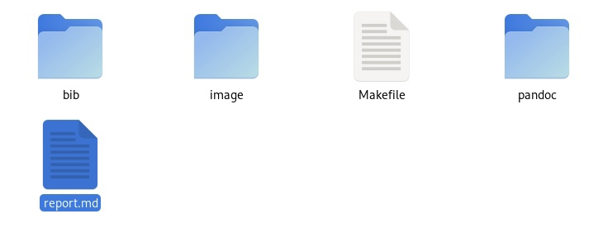

Figure 1: report.md

Начнем редактировать шаблон: Установим цель работы, задание, название, автора

(рис. 2).

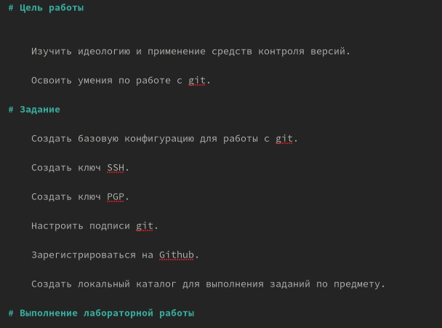

Figure 2: Начало

Перейдём к оформлению отчёта, для этого нужно описать выполняемые действия и вставлять картинки о выполненной работе

(рис. 3).

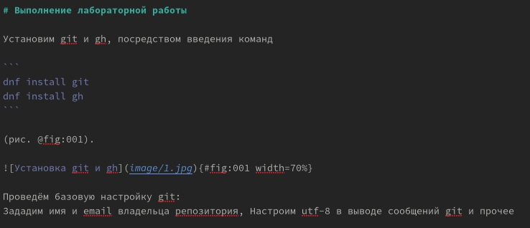

Figure 3: Картинка

Для того, чтобы вставить картинку, нужно скопировать ее в папку image.

(рис. 4).

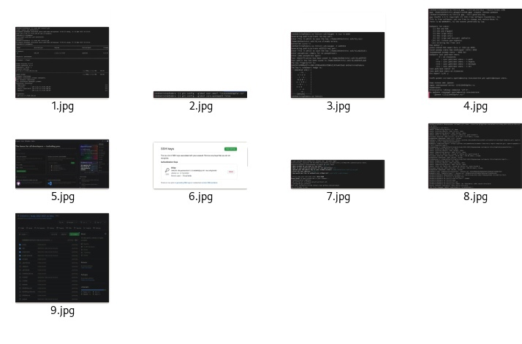

Figure 4: Пример папки

После завершения отчета, требуется скомпилировать его для предоставления в формате pdf с помощью команды make

(рис. 5).

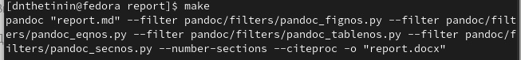

Figure 5: команда make

# 4 Выводы

Я создал отчет в маркдаун